 **Obec Předín**

**Zastupitelstvo obce Předín**

**Obecně závazná vyhláška obce Předín,**

**kterou se stanovují pravidla pro pohyb psů na veřejném**

**prostranství v obci Předín**

Zastupitelstvo obce Předín se na svém zasedání dne 21.05.2025 usnesením č. 15/5 usneslo vydat na základě § 24 odst. 2 zákona č. 246/1992 Sb., na ochranu zvířat proti týrání, ve znění pozdějších předpisů, a v souladu s § 10 písm. d) a § 84 odst. 2 písm. h) zákona č. 128/2000 Sb., o obcích (obecní zřízení), ve znění pozdějších předpisů, tuto obecně závaznou vyhlášku:

**Čl. 1**

**Pravidla pro pohyb psů na veřejném prostranství**

1. Stanovují se následující pravidla pro pohyb psů na veřejném prostranství v obci Předín a místní části Hory (dále jen obci Předín):[1]
2. na všech veřejných prostranstvích v obci Předín je možný pohyb psů pouze na vodítku,
3. při konání kulturních, sportovních a společenských akcí na veřejném prostranství v celé obci Předín je pohyb psů dovolen pouze na vodítku a s náhubkem,
4. na všech veřejných prostranstvích v celém intravilánu obce Předín se zakazuje výcvik psů.
5. Splnění povinností stanovených v odstavci 1 zajišťuje fyzická osoba, která má psa na veřejném prostranství pod kontrolou či dohledem. 2
6. Pravidla stanovená v odstavci 1 se nevztahují na psy při jejich použití dle zvláštních právních předpisů. 3

**Čl. 2**

**Vymezení prostor pro volné pobíhání psů**

Pro volné pobíhání psů, které je možné pouze pod neustálým dohledem a přímým vlivem fyzické osoby doprovázející psa, se vymezují prostory uvedené v příloze č. 1, která je nedílnou součástí této obecně závazné vyhlášky.

**Čl. 3**

**Zrušovací ustanovení**

Zrušuje se obecně závazná vyhláška obce č. 2/2010, Obecně závazná vyhláška o pravidlech pohybu psů na veřejném prostranství, ze dne 17.05.2010.

**Čl. 3**

**Účinnost**

Tato obecně závazná vyhláška nabývá účinnosti počátkem patnáctého dne následujícího po dni jejího vyhlášení.

………………………………

Ing. Zdeněk Skála

starosta………………………………

František Vrbka

místostarosta

Příloha č. 1 k obecně závazné vyhlášce obce Předín, kterou se stanovují pravidla pro pohyb psů na veřejném prostranství v obci Předín a vymezují prostory pro volné pobíhání psů na nichž je možné volné pobíhání psů pod neustálým dohledem a přímým vlivem fyzické osoby doprovázející psa:

1. lokalita Předín – volný pohyb psů, prostory mezi tučnou a přerušovanou červenou čarou
2. lokalita Hory u Předína – volný pohyb psů, prostory mezi tučnou a přerušovanou červenou čarou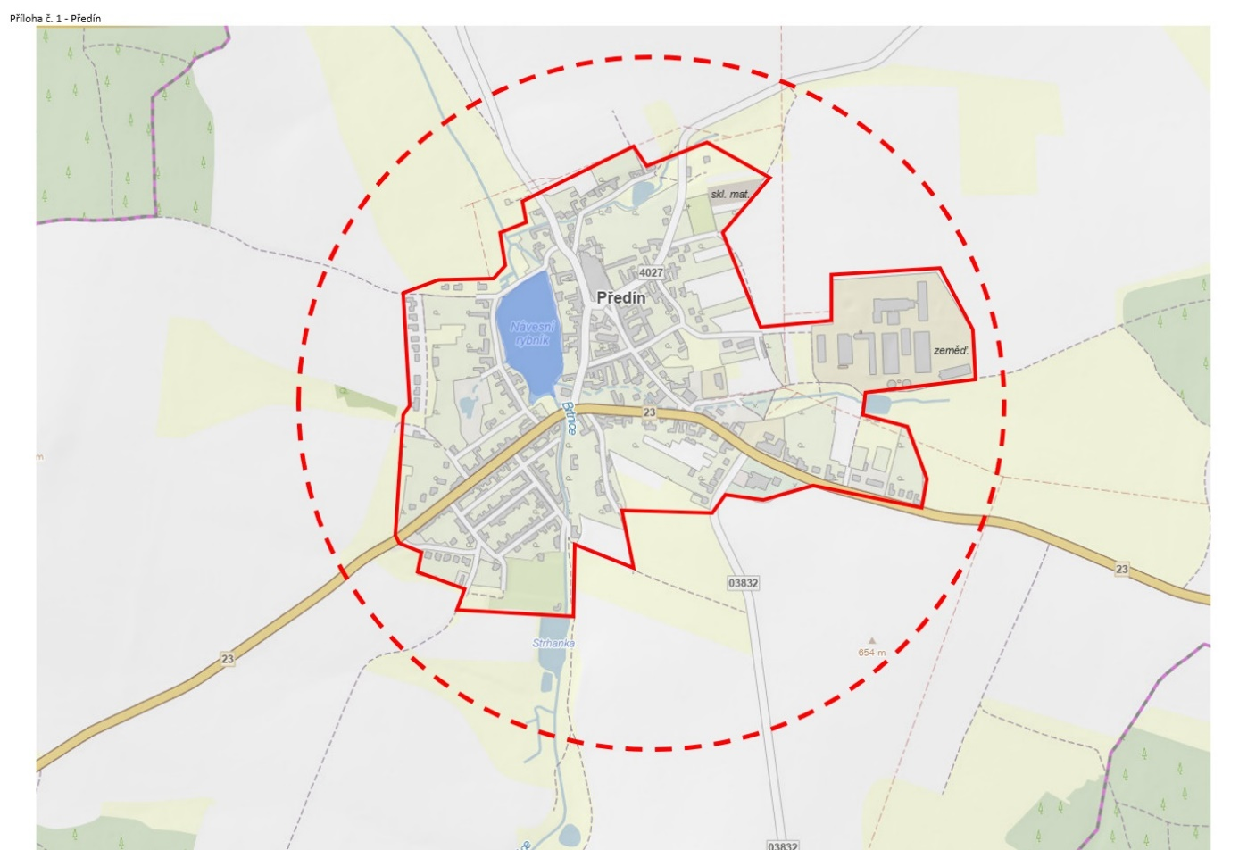

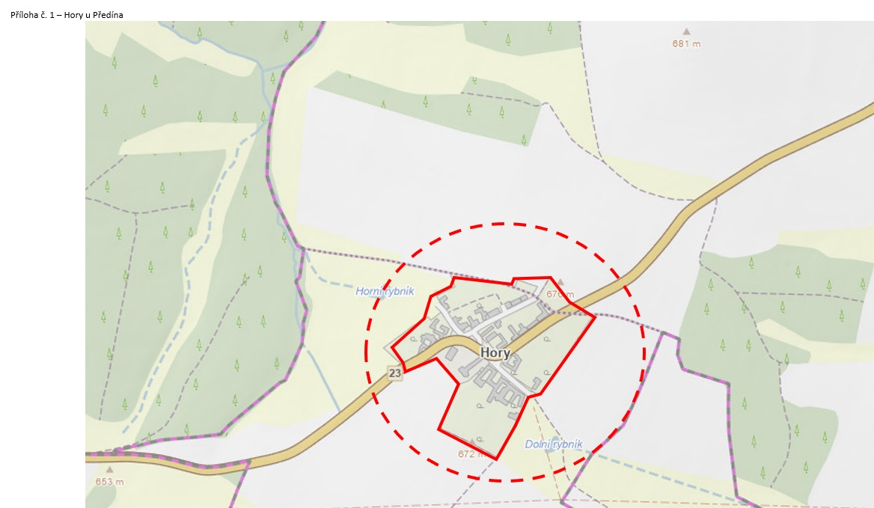

1. Ustanovení § 34 zákona č. 128/2000 Sb., o obcích (obecní zřízení), ve znění pozdějších předpisů.

   2 Fyzickou osobou se rozumí např. chovatel psa, vlastník psa či jiná doprovázející osoba. Odchyt toulavých a opuštěných zvířat řeší např. § 42 zákona č. 166/1999 Sb., o veterinární péči a o změně některých souvisejících zákonů (veterinární zákon), ve znění pozdějších předpisů. Problematiku upravují rovněž další zvláštní právní předpisy, např. zákon č. 89/2012 Sb., občanský zákoník, ve znění pozdějších předpisů.

   3 Např. zákon č. 273/2008 Sb., o Policii České republiky, ve znění pozdějších předpisů, nebo zákon č. 553/1991 Sb., o obecní policii, ve znění pozdějších předpisů.